«Дерево Памяти» (акция «Сад Памяти»)

Мы помним подвиг нашего народа,
Солдат, погибших в огненном бою.
С победой принесли они свободу,
Спасая мир в жестокую войну.

Накануне великого праздника День Победы, во многих городах уже не первый год проходит замечательная акция – посадка деревьев в честь защитников Родины, погибших в боях в годы Великой Отечественной войны. Суть этой акции весьма проста – активисты хотят, чтобы ни один герой войны не был безвестным, а имя героя было известно всем, от мала до велика.
Наш детский сад поддерживает эту замечательную акцию. Ведь именно будущее поколение должно бережно сохранить память и чтить вклад героев, отдавших свою жизнь за мир и чистое небо над головой.

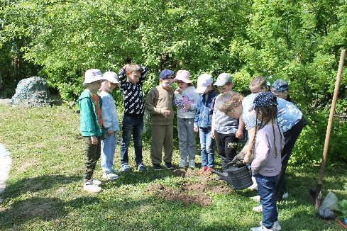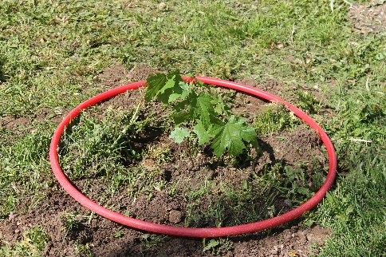
Подобные акции, производят неизгладимое впечатление на подрастающее поколение, учат детей бережно относиться к окружающей среде и быть благодарными ветеранам, которые отдали свою жизнь, за возможность расти и развиваться, жить и любить в мирное время.

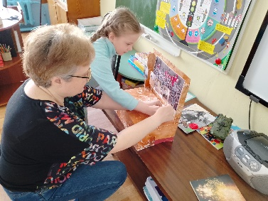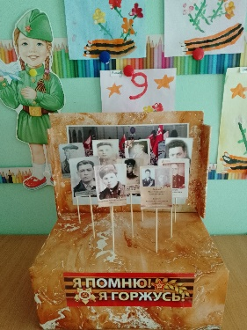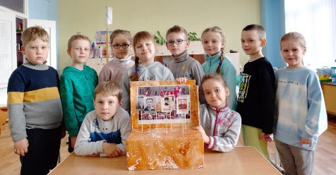
Нам важно, чтобы дети с раннего возраста знали о подвиге наших солдат в годы войны, приобщались к истории своей Родины. Международная акция «Сад Памяти» – прекрасная возможность не только рассказать детям о событиях тех дней, но и воспитать в них дух патриотизма, сострадание, любовь ко всему живому. Очень важно, что подобные мероприятия не однократны, замечательно и то, что стало традицией привлекать к акциям и детей. Ведь именно будущее поколение должно бережно сохранить память и чтить вклад героев, отдавших свою жизнь за мир и чистое небо над головой.
Коллектив нашей группы также присоединился к акции «Сад Памяти», высадил молодой клён. Таким образом, ребята стали частью большой и важной инициативы, которая напоминает о том, что каждый погибший во время Великой Отечественной войны оставил свой след в истории нашей страны. Это начало новой традиции, которая призвана сохранить подвиг предков, историю страны и историю каждой семьи, объединить разные возрастные слои нашего общества. Ведь каждое дерево – это может быть деревом в память отца, деда, прадеда.

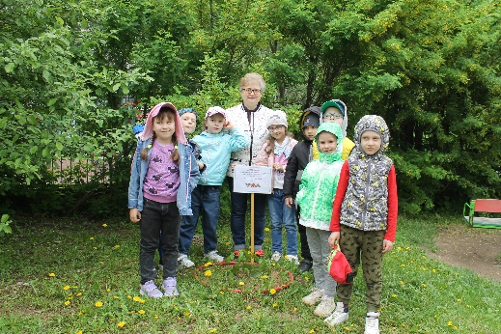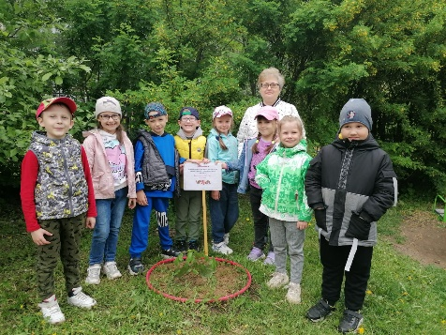
Спустя десятилетия современная Россия вновь столкнулась с проявлениями уже неонацизма, и задачей акции "Сад памяти" становится не просто напомнить о подвигах и героизме русского солдата, но и обратить внимание, что сегодня страна также сражается за мир без нацизма. Кроме того, акция направлена и на решение актуальных задач в сфере экологии – озеленение населенных пунктов, восстановления лесных насаждений.
Акция «Сад памяти» не только напоминает о героическом прошлом нашей страны, но и призывает нас к заботе о будущем. Ведь каждое посаженное дерево это не только символ памяти, но и вклад в сохранение окружающей среды.
Теперь воспитанники будут ухаживать за посаженными клёнами и каждый раз вспоминать о защитниках Родины, благодаря которым живут сейчас. Высаженные саженцы деревьев – зелёные памятники, напоминающие об ушедших в вечность защитников Родины!!!

Список литературы:
- Алексеев С. «Рассказы о Великой Отечественной войне»
- Баруздина С. А. «Страна, где мы живём»,
- Нравственноо-патриотическое воспитание детей дошкольного
возраста. Планирование и конспекты занятий. Методическое пособие для педагогов. – СПб.: «ООО Издательство «Детство Пресс», 2011. –192 с.
- Нравственно-патриотическое и духовное воспитание дошкольников.
Под ред. Н.В. Микляевой. – М.: ТЦ Сфера, 2013. – 144 с.
- https://nlr.ru/nlr_visit/RA6717/Mezhdunarodnaya-aktsiya-Sad-pamyati
- https://тоцдод.рф/
- https://www.tsn24.ru/2023/04/19/281367-v-tulskoy-oblasti-proshla-mezhdunarodnaya-aktsiya-sad-pamyati/

